Содержание

Введение

1. Общие сведения о районе
2. Геологическая часть
3. Обоснование и расчет профиля скважины
4. Проектирование конструкции скважины
5. Расчет обсадных колонн
6. Технология и организация процесса цементирования
7. Охрана труда
8. Список литературы

Введение

Газовая и нефтяная отрасли занимают важное место в экономике страны, способствуя решению социальных проблем общества и развитию других отраслей. В состоянии этих отраслей ведущее место принадлежит разведке и разработке нефтяных и газовых месторождений. Их промышленное освоение должно обеспечивать требуемые уровни добычи нефти и газа, возможно более полное использование недр как по месторождениям, разрабатываемым длительное время, так и по вновь вводимым.

Полувековая история «Татнефти» - это история развития и формирования одной из крупнейших нефтяных компаний России. Это путь от первых нефтяных фонтанов Ромашкинского месторождения, давших основание назвать Татарстан «вторым Баку», до создания акционерного предприятия, способного продуктивно работать в сложных условиях перехода к рыночной экономике. За короткий исторический срок республика стала регионом большой нефти. Все эти годы неизменными слагаемыми в работе «Татнефти» оставались высокий профессионализм, смелость и взвешенность, умение мобилизовывать все силы и ресурсы для решения сложнейших проблем.

Сегодня можно с уверенностью сказать: «Татнефть» по-прежнему является одной из ведущих нефтяных компаний России. В отечественном нефтяном комплексе она удерживает четвертую позицию - доля «Татнефти» составляет свыше 8% от всей нефти, добываемой в стране. В мировом нефтяном бизнесе ОАО «Татнефть» по объему добычи занимает 30 место и 18 место - по запасам нефти. Многолетний опыт результативной деятельности на международном нефтяном рынке, репутация надежного делового партнера завоевали нашей компании заслуженный авторитет в мире.

За 60 лет своей истории «Татнефти» добывала из недр республики около 3 млрд.т. нефти.

Сегодня в разработке находится 52 месторождения, главное из которых Ромашкинское - одно из крупнейших в мире. Оно включено в перечень месторождений, подлежащих разработке на условиях Российского Закона «О соглашениях, о разделе продукции».

1. Общие сведения о районе

Заподно-лениногорская площадь расположена в центральной части Ромашкинского месторождения и в административном положении входит в состав Лениногорского, Альметьевского, района Татарстана.

Характерный вид поверхности описываемого района - ассиметричные широко волнистые плато, пересекающиеся глубокими и широкими долинами, образовавшимися действием временных потоков рек Степной Зай, Зай-Каратай, Кичуй.

По рельефу этот район отличается от других большой высотой, доходящей до 300-370 м.

Характерной особенностью климата является резко выраженная континентальность – суровая холодная зима с сильными ветрами и буранами, жаркое лето. Средняя январская температура колеблется от -13 до -14С. Средняя температура июля +19. наибольшее количество осадков выпадает в июле до 44 мм, минимальное в феврале до 12 мм.

По растительному вопросу данная территория относится к зоне лесостепи. В долинах преимущественно степная растительность, на возвышенностях – леса.

Из полезных ископаемых, кроме основного – нефти, в районах месторождения имеется каменный уголь, торф, строительное минеральное сырье (известняки, доломиты, суглинки и т.п.)

2. Геологическая часть

Литолого-стратиграфическая характеристика разреза

Осадочный чехол заподно-лениногорская площадь сложен отложениями девонской, каменноугольной, пермской и четвертичной систем, общей толщиной до 2000 м и является характерным для Ромашкинского месторождения в целом. При этом на три четверти разрез представлен карбонатным образованиями и на 25% - терригенными породами. Наиболее древними отложениями, вскрытыми бурением и опробованными на приток, являются гранитогнейсовые породы архейского возраста кристаллического фундамента.

В пределах площади среднедевонские отложения трансгрессивно залегают на кристаллическом фундаменте и представлены терригенными породами эйфельского и живетского ярусов. Отложения верхнего девона (франский, фаменский ярусы) сложены терригенно-карбонатными породами.

Относимые к эйфельскому ярусу отложения бийского горизонта являются наиболее древними палеонтологически охарактеризованными образованиями девона в пределах площади. Литологически в нем выделяются две пачки: нажне-базальная гравийно-песчаная (пласт ДV) и залегающая выше – карбонатно-аргиллитовая. Пласт ДV сложен серыми разнозернистыми кварцевыми песчанками с примесью гравийного материала. Толщина песчаного пласта изменяется от 11 до 17 м на юге площади от 1 до 4 м на север. Для карбонатно-аргиллитовой пачки, мощностью 2-8 м характерно присутствие серых известняков, известных как четкий электрорепер «нижний известняк», с прослоями алевролитов и аргиллитов. Мощность эйфельских отложений закономерно уменьшается с юга-запада на север от 16-25 до 0 м.

Пашийский горизонт (Д3Р) (в промысловой практике – Д1) представлен мелкозернистыми песчаниками и крупнозернистыми алевролитами с переслаиванием аргиллитов и глинистых алевролитов. Песчаники кварцевые, светло-серые, или темно-коричневые, в зависимости от нефтенасыщенности. Алевролиты серые, слоистые. Для песчано-алевролитовых пород характерна кварцевая цементация с однородным гранулометрическим составом. Средняя мощность горизонта 42 м. полоса повышенных мощностей (45-48 м) отмечается на юго-западе.

Отложения тиманского (Д3t) горизонта ограничены в разрезе региональными реперами. В подошве репером – верхний известняк сложенным пачкой глинистых темно-серых известняков и доломитов, выше которого – залегают темно-серые и шоколадно-коричневые аргиллиты. Кровля горизонта установлена по подошве известняков репер «Аяксы». Толщина горизонта 20 м.

В отложениях подьяруса Д32 выделены отложения: саргаевского и семилуского горизонтов, объединенных в российский надгоризонт.

Слои саргаевского горизонта (Д3sr), сложенные темно-серыми известняками с размывом залегают на кыновских отложениях. Мощность отложений колеблется от 2 до 12 м.

3. Обоснование и расчет профиля скважины

Рассчитаем и построим профиль наклонно-направленной скважины при следующих условиях: скважина должна вскрыть один продуктивный горизонт, естественное искривление ствола незначительное.

Исходные данные:

1. Проектная глубина скважины по вертикали H=1835 м.

2. длина проекции ствола на горизонтальную плоскость A = 350 м

3. Интенсивность набора угла наклона скважины н=1.5° на 10 м.



4. Интенсивность спада угла наклона скважины αсп=1,3° на 100 м.

Конструкция скважины

|  |  |  |  |
| --- | --- | --- | --- |
| Тип колонны | Диаметр колонны | Диаметр долота, мм | Глубина спуска,м |
| 1 | 2 | 3 | 4 |
| Направление | 324 | 394 | 30 |
| Кондуктор | 245 | 295,3 | 330 |
| Эксплуатационная колонна | 146 | 215,9 | 1 875 |

Расчёт:

1. Радиус искривления участка набора угла наклона определяется по формуле:

R1 = (57.3 /αн ) * 10;

R1= (57.3 / 1.5) * 10 = 382 м;

1. Радиус искривления участка снижения угла наклона определяется по формуле:

R2 = (57.3 /αсп ) * 100;

R2 = (573 /1.3) * 100 = 4408 м

Находим угол наклона ствола проектируемой скважины: Cosα= 1- [А/( R1+ R2) ]= 1-[350/ (382+4408)] =21.5̊̊̊̊̊

Находим длину участка набора угла проектируемой скважины

L2= 0.01745 * R1* a = 0.01745 * 382 * 21.5 = 143.3 м

Горизонтальная проекция участка L2: A1= R1* ( 1- cos α ) = 382 * ( 1- cos 21.5°) = 26.74 м;

Вертикальная проекция участка L2: h = R1* ( 1- sinα) = 382 * ( 1- sin 21.5°) = 140м ;

Длина участка спада наклона проектируемой скважины: L3= 0.01745 * R2* a = 0.01745 * 4408 * 21.5 = 1651.7 м;

Горизонтальная проекция участка L3: А2 = R2* ( 1- cosα) = 4408 * ( 1- cos 21.5°) = 323.26 м;

Вертикальная проекция участка L3: H1 = R2* ( 1- sinα) = 4408 * ( 1- sin 21.5 ° ) = 1615 м :

Последнии участок L3 = H – Hв – h3 – H1 = 1875-50-140-1615=30 м;

Вертикальная проекция hв = L4 = 30 м;

Длина ствола по профилю L = L1+ L2 + L3 + L4 = 50+143.3 +1651.7+30 = 1875 м.

Горизонтальная проекция скважины: А= А1 + А2 = 26.74 + 323.26 = 350 м;

Вертикальная проекция скважины: Н = Нв+ h + H1+ hB = 50 + 140 + 1615 + 30 = 1835 м

Уклонение ствола скважины за счет кривизны Lукл = L – H = 1875 – 1835 = 40 м.

По данным расчета строим профиль ствола скважины рис.

Для построения профиля скважины на вертикальной линии откладываем отрезки АВ=Н=1835 м

АС = НВ = 50 м - вертикальный участок скважины; CD = h = 140 м; DE = Н1 = 1615 ми EB = hB =30 м. Через точки С,D,E, В проводим горизонтальные линии и откладываем отрезки от точки С: отрезок C01 = R1= 382 м; от точки D отрезок DF = A1= 26.7м; от точки Е отрезок ЕК = А2 = 350 м; от точки К по направлению линии КЕ отрез K1E1O2 = R2 = 4408 м; от точки В отрезок BL = A =350 м. Из точки O1описываем дугу, радиусом R1=323 м, а из точки 02 дугу, радиусом R2 = 4408 . Ломанная линия АСFКL представляет собой профиль ствола наклонной скважины.

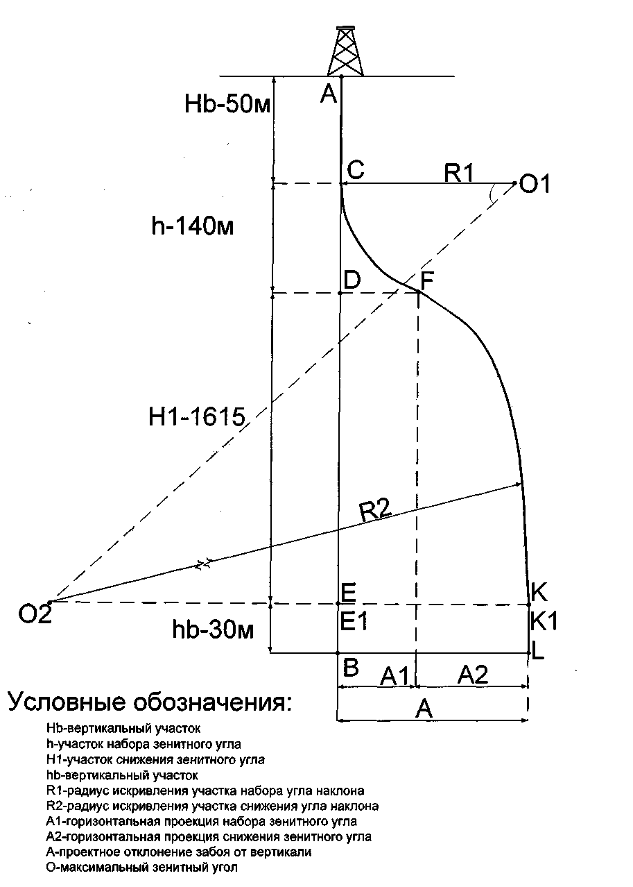

Рис.. Профиль наклонно – направленной скважины

4. Проектирование конструкции скважины

Конструкция скважины выбирается с учетом глубин залегания нефтяного пласта, давления в нем, характера разбуриваемых пород, наличия осложнения при бурении скважин, условий эксплуатации, а также возможности проведения ремонтных работ.

Разработка конструкции скважины начинается с решения двух проблем: определения требуемого количества обсадных колонн и глубины спуска каждой из них; обоснования расчетным путем номинальных диаметров обсадных колонн и диаметров породоразрушающего инструмента. Число колонн определяется на основании анализа геологического разреза на месте заложения скважины, наличия зон, где бурение сопряжено с большими осложнениями.

Глубину спуска каждой колонны уточняют с таким расчетом, чтобы ее нижний конец находился в интервале устойчивых слабопроницаемых пород. Определив число колонн и глубину их спуска, приступают к согласованию расчетным путем диаметров колонн и породоразрушающего инструмента.

Диаметр долота для бурения под обсадную колонну определяют по формуле

Dдол.= D+ 2



Где Dм – диаметр муфты спускаемой колонны труб(мм); Dдол. - диаметр долота (мм.);

2- величина зазора между муфтой и стенками скважины.



Внутренний диаметр последующей колонны равен диаметру долота Dдол. + 6 – 8 мм.

Расчет конструкции скважины

Исходные данные:

Глубина скважины 1875 м., в интервале 0-305м. имеется зона неустойчивых пород. Диаметр эксплуатационной колонны принимаем равным 146 мм. Диаметр муфты Dм.э.= 166мм. Определяем диаметр долота для бурения под эксплуатационную колонну. Dдол..э . = Dм.э.+ 2 Dдол..э = 166+30 = 196мм.



Принимаем ближайший диаметр долота равным 215мм. Dдол..э = 215мм. Определяем внутренний диаметр кондуктора.D вн.к = Dдол..э + (6:8) = 215 + (6:8) = 221: 223 мм.

Принимаем диаметр колонны 245 мм. Определяем диаметр долота для бурения под кондуктор.

Диаметр муфты Dм.к. = 270 мм D дол.к = Dм.к. + 2 D дол.к = 270 + 30 = 300 мм.



Принимаем ближайший диаметр долота, равным 295 мм. D дол.к = 295 мм.

Определяем внутренний диаметр направления. Определив Dвн.н.= D дол.к+ 8=295 + 8 = 303мм.

Принимаем диаметр направления, равным 324мм. Таким образом, конструкция скважины имеет следующий вид:

5. Расчет обсадных колонн

При расчете обсадных колонн на прочность определяются:

* наружные избыточные давления (рассчитывают трубы на сопротивление смятию);
* внутренние избыточные давления (рассчитывают трубы на сопротивление разрыву)
* осевые растягивающие нагрузки (расчет на страгивание резьбовых соединений труб)

Направление

Проектом предусматривается спуск направления диаметром 324 мм на глубину 30 метров с цементированием его до устья. Принимаем трубы из стали марки «Д» с минимальной толщиной стенки 10 мм. Расчет на смятие и страгивание не производится, так как глубина спуска направления незначительная. Трубы с выбранной толщиной стенки вполне удовлетворяют условиям прочности. Вес направления:

Qн= 30 * 79,6 = 2.388 т Запас труб (5% на 1000 метров труб):

Lh = 5/1000 * 30 = 0,15м Общий вес колонны Qобщ.н = 2388 + (0.15 * 79,6) = 2.400 т

Кондуктор

Проектом предусматривается спуск кондуктора диаметром 245 мм на глубину

330 метров с цементированием его до устья. Принимаем трубы марки «Д» с толщиной стенки 8 мм. Определяем безопасную величину снижения уровня в кондукторе, которое может иметь место в случае наличия зон катастрофического ухода промывочной жидкости ниже башмака кондуктора по формуле:

Нбез = 10 * Ркр/Yж * Псм где Ркр - критическое давление (сминающее), равное 78*106 Н/м2= 78 МПа

Псм - запас прочности на смятие, равное 1,0; Yж- удельный вес жидкости, равное 1,0 г/ см3;

Hбез = 10 * 78/1.0 * 1.0 = 780м

Таким образом, в случае наличия зон поглощения промывочной жидкости ниже башмака кондуктора, смятие не произойдет. Выбранные трубы из стали марки «Д» с толщиной стенки 8мм вполне удовлетворяют условиям прочности. Вес кондуктора:

QK = 330 * 48,2 = 15.906 т. запас труб для кондуктора:

LK = 5/1000 * 330 = 1.65 м Общий вес колонны: Qобщ.к. = 1 5906 + (1,65 * 48,2) = 15985.5 кг = 15.9 т

Эксплуатационная колонна.

Расчет эксплуатационной колонны производится полностью, определяются все сминающие и страгивающие нагрузки Исходные данные:

1. Диаметр ствола скважин - 215,9мм.
2. Наружный диаметр колонны - 146мм.
3. Расстояние от устья до башмака колонны, Н = 1875 м.
4. Расстояние от устья скважины до устья жидкости в колонне (в поздний период эксплуатации). Н0 = 1200м.
5. Расстояние от устья скважины до уровня цементного раствора h = 0 м.
6. Пластовое давление, Рпл=21 МПа.
7. Удельный вес цементного раствора Yц.р. =1.73г/см3 .
8. Удельный вес глинистого раствора Yr.p. = 1,13 г/см3 .
9. Удельный вес промывочной жидкости Yж = 1,0г/см3
10. Удельный вес нефти Yн = 0,86 г/см3

Расчет на смятие.

Величина наружного сминающего давления на нижнюю часть колонны от столба жидкости за колонной определяется по формуле

PCM = 0.1[ H * Yr.p - ( H – h ) * Yн ]

Где Рсм - гидростатическое давление за колонной, Н/м2;

Н - глубина спуска колонны, м;

Yr.p - удельный вес глинистого раствора, г/см3;

h - уровень жидкости, м ;

YH - удельный вес нефти, г/см3. Рсм = 0.1 [ 1875 * 1.13 - ( 1875 – 1200 ) * 0,86 ] = 15.3 МПа

Строим эпюру АС

С учетом запаса прочности на смятие в зоне перфорации (Асм = 1,3):

Рсм = 15,3 *10б * 1.3 = 19,9 Мпа

По таблице прочностных характеристик обсадных труб, изготовленных в соответствии с ГОСТом 632-64 сминающему давлению 19,9 *10 МПа соответствуют трубы диаметром 146 мм из стали марки «Д» с толщиной стенки 7мм, с допустимой овальностью 0,01, имеющие сминающее усилие 26,5Мпа.

Фактический запас прочности на смятие (Асм) будет равен:

Асм.ф = 26,5/15.3 = 1,34

Определяем допустимую глубину спуска обсадных труб с толщиной стенки 7мм ( Ндоп7 ) по формуле:

Ндоп7 = [ 10Рсм - Н0 * YH * Асм ] / [ Асм * ( Yг.р. - Yн ) ]

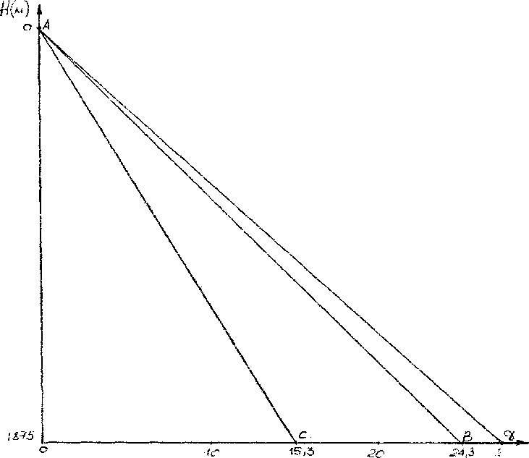

Рис 3.Эпюры наружных давлений

АС- под действием жидкости за колонной

АД - критическое наружное давление

АВ- под действием цементного раствора

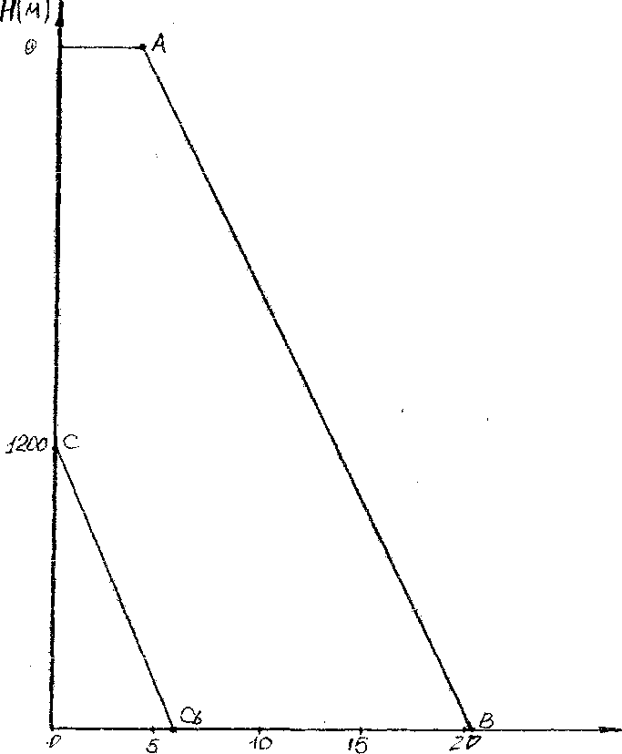

Эпюры внутренних давлений АВ- в момент ввода скважины в эксплуатацию;

СД- при окончании эксплуатации. Где Н0 - уровень жидкости в скважине;

Асм - запас прочности на смятие в зоне перфорации, равен 1,3:

Ндоп7 = [ 10 * 20,5 – 1200 * 0,86 * 1,3 ] / [ 1,3 * ( 1,13 - 0.86 ) ] = 1915 м

Значит трубы, изготовленные из стали группы прочности «Д» с толщиной стенки 7мм можно использовать для спуска колонны на глубину 1875 метров.

Определим наружное давление на колонну, которое возникает под действием цементного раствора:

Pн = 0,1 * Yц* L * ( 1 – K )

Где Yц - удельный вес цементного раствора, г/см3;L - интервал цементирования, м;

К - коэффициент разгрузки цементного кольца, равен 0,25.Pн = 0,1 * 1,73 *1875 ( 1 - 0,25 ) = 24.3 МПА.

Строим эпюру АВ

6. Технология и организация процесса цементирования

Одними из основных требований к качественному строительству нефтяных скважин являются охрана недр и предотвращение загрязнения окружающей среды, а также защита обсадных колонн от коррозии. В связи с этим изоляция всех вскрытых скважиной водонефте- или газоносных пластов является обязательным условием строительства скважин. Окончательная изоляция пластов осуществлением цементированием всех колонн до устья и созданием сплошного камня в заколонном пространстве. По данному дипломному проекту цементирование направления, кондуктора и эксплуатационной колонны осуществляется прямым одноступенчатым способом.

Расчет цементирования направления.

Исходные данные:

1. диаметр долота под направление - 394 мм;
2. наружный диаметр направления - 324 мм;
3. толщина стенки направления -10 мм;
4. глубина спуска направления - 30 м:
5. высота подъема цементного раствора за колонной - 30 м;
6. высота цементного стакана - 5 м;
7. водоцементное отношение - 0,5;
8. удельный вес цементного раствора - 1,73 г/см";
9. удельный вес технической воды - 1,0 г/см .

Определяем потребное количество цементного раствора Vц.р:

Vц.р = 0,785 * [ ( D2 скв - d 2H ) * H + d 2B * h ]

Где DCKB - диаметр скважины, м;

d н - наружный диаметр направления, м;

Н - высота подъема раствора за колонной, м;

d B- внутренний диаметр направления, м;

h - высота цементного стакана, м.

Dскв = К * Dдол

Где К - коэффициент кавернозности, равен 1,25;

Вдол - диаметр долота, м. Dскв= 1,25* 0,394= 0,492мVц.р = 0,785 *[ (0,4922 - 0,3242 ) *30 + 0,304 2 * 5] = 3,9 м3

Определяем потребное количество сухого цемента:

Gц = 1 * Yц.р * Vц.р / ( 1 + m)

Где Yp - удельный вес цементного раствора, г/см3;

m - водоцементное отношение.

Gц = 1 * 1,73 * 3,9/( 1 + 0,5 ) = 4,8 т

Определяем потребное количество воды для затворения цемента:

VB = m * Gц= 0,5 * 4,8 = 2,4 м3

Определяем объем продавочной жидкости:

Vnp = 0,785 * S * d2 вн * ( H-h )

Где S – коэффициент, учитывающий сжатие жидкости

S = 1,03 – 1,05

dвн – внутренний диаметр направляющей, м

Vnp = 0,785 * 1,03 * 0,3042 (30 – 5 ) = 1,87 м3

Определяем давление в цементировочной головке в конце цементирования

Рк = Рr + Рр

Где Рr – давление на преодоление гидравлических сопротивлений в скважине.

Рр – давление, создаваемое разностью удельных весов цементного раствора и технической воды.

Рr = 0,01 * Н + 8 = 0,01 *30 + 8 = 8,3 МПа

Рр = 0,1 * (Н - h) * ( γц.р. – γв. ) = 0,1 * (30 – 5 ) * ( 1,73 – 1 ) = 21 МПа.

Рк = ( 8,3 + 2,1 ) * 105 = 1,04 МПа

Количество цементных агрегатов ЦА -320 -1шт.

Количество цементных машин СМ – 20 – 1 шт.

Расчет цементирования кондуктора.

Исходные данные:

1. диаметр долота под кондуктор - 295,3 мм;
2. наружный диаметр кондуктора -245 мм;
3. толщина стенки кондуктора - 8 мм;
4. внутренний диаметр кондуктора - 229 мм;
5. высота подъема цементного раствора за кондуктором -330м;
6. высота цементного стакана -10м;
7. коэффициент кавернозности - 1,25;

Определяем потребное количество цементного раствора:

Vц.р = 0,785 * [ ( D2скв - d2H ) * H1 + (D2BH - d2H ) * Н2 + d2B * h ]

Где DCKB - диаметр скважины, м;

d н - наружный диаметр кондуктора, м;

HI - высота подъема раствора за колонной в необсаженной части» м;

Н2 - высота подъема раствора за колонной в обсаженной части, м;

d в - внутренний диаметр кондуктора, м;

h - высота цементного стакана, м.

Dскв = K * Dдол

Где К - коэффициент кавернозности, равен 1,25; Dдол - диаметр долота, м.

Dckb= 1,25 * 0,295 = 0,369 м

Vц.р = 0,785 * [ ( 0.3692 - 0,2452 ) * 330 + ( 0,3042 - 0,2452 ) * 30 + 0,2292 * 10 ] = 20.6 м3

Определяем потребное количество сухого цемента:

Gц = 1 * Yц.р * Vц.р / ( 1 + m )

Где Yц.р - удельный вес цементного раствора, г/см3;

m - водоцементное отношение.

Gц = 1 * 1,73 * 20.6 / ( 1+0,5 ) = 25,3 т

Определяем потребное количество воды для затворения цемента:

Vв = m * Gц = 0,5 * 25,3 = 12,65 м3

Определяем объем продавочной жидкости:

Vпр = 0,785 * S * d2вн ( Н – h )

Где S – коэффициент, учитывающий сжатие жидкости.

S = 1,03 – 1,05

dвн = внутренний диаметр кондуктора.

Vпр = 0,785 * 1,03 * 0,2292 * ( 330 – 10 ) = 14,6 м3

Определяем давление в цементировочной головке в конце цементирования.

Рк = Рr + Рр

Где Рr – давление на преодоление гидравлических сопротивлений в скважине.

Рр - давление, создаваемое разностью удельных весов цементного раствора и технической воды.

Рг = 0,01 * Н + 8 = 0,01 * 330 + 8 = 11,55 кгс/см = 1,15 МПа

Рр = 0,1 * (Н - h) * ( Yц.р - Yв ) = 0,1 *( 330 – 10 ) * ( 1,73 - 1,0 ) = 2,3 МПа;

Рк = ( 11,3 + 23 ) * 105 = 3,4 мпА

Количество цементировочных агрегатов ЦА-320 - 2 шт.

Количество цементосмесительных машин СМ – 20 - 1 шт.

Расчет цементирования эксплуатационной колонны:

Во избежание гидроразрыва пластов или нарушения их изоляции при цементировании скважин, для разобщения верхних водоносных пластов применяют облегченные тампонажные растворы и, в частности, гельцементный раствор (ГЦР). Проектом предлагается применение гельцементного раствора в интервале 0 - 1075м и цементного раствора в интервале 1075- 1875м (800м).

Исходные данные:

1. диаметр долота под эксплуатационную колонну - 215,9 мм;
2. наружный диаметр эксплуатационной колонны -146 мм:
3. толщина стенки эксплуатационной колонны - 7 мм;
4. внутренний диаметр эксплуатационной колонны - 132 мм;
5. высота подъема цементного раствора за колонной - 800м;
6. высота подъема гельцементного раствора за колонной —1075м;
7. высота цементного стакана -10м;
8. коэффициент кавернозности- 1.3

1. Расчет для цементирования интервала 1075-1875 м цементным раствором:

Определяем потребное количество цементного раствора для интервала 1075- 1875 м.

Vц.р. = 0,785 * [ ( D2скв – d2н ) * Н1 + d2в * h ]

Где Dскв – диаметр скважины в необсаженной части, м;

dн – наружный диаметр эксплуатациооных колонн, м;

dв – внутренний диаметр эксплуатационной колонны;

h – высота цементного стакана

Dскв = К * DДОЛ.

Где К – коэффициент каверзности, равен 1,3.

Dдол - диаметр долота, м.

D скв = 1,3 * 0,2159 = 0,28 М

Vц.р.= 0,785 * [ ( 0,282 - 0.1462 ) * 800 + 0, 1322 * 10 ] = 32,6 м3

Определяем потребное количество сухого цемента:

Gц = 1 * Yц.р * Vц.р / ( 1+m )

Где Yц.р. - удельный вес цементного раствора, г/см3;

m - водоцементное отношение.

Gц = 1*1,73 * 32,6 / ( 1+0,5 ) = 37,5т

Определяем потребное количество воды для затворения цемента:

VB = m*Gц. = 0,5 * 37,5 = 18,75 м3

Определяем объем продавочной жидкости:

Vпр = 0,785 * S * d2вн * ( H – h )

Где S - коэффициент, учитывающий сжатие жидкости, S — 1,03-1,05;

d вн - внутренний диаметр эксплуатационной колонны, м;

Vпр = 0,785 * 1,03 * 0,1322 * (800 - 10) = 11,1 м3

2. Расчет для цементирования интервала 0-1075м гельцементным раствором:

Определяем потребное количество гельцементного раствора для интервала 0 – 1075 м.

Vцр = 0,785 * [ ( D2 скв - d2 н ) * Н1 + ( D2 в.н. - d2 н ) * Н2 ]

Где Dскв - диаметр скважины в необсаженной части, м;

dн - наружный диаметр эксплуатационной колонны, м;

Н1 - высота подъема гельцементного раствора за колонной в данном интервале в необсаженной част ствола скважины, м;

D в.н. = К * Dдол

Где К – коэффициент каверзности, равен 1,3;

Dдол – диаметр долота.

Dскв = 1,3 * 0,2159 = 0,28 м

Vцр = 0,785 * [ ( 0,282 – 0,1462 ) * 745 = ( 0,2292 – 0,1462 ) * 330 ] = 41,4 м3

Определяем Для определения весового соотношения компонентов и расхода материалов на приготовление 1 м3 ГЦР и выход ГЦР, плотностью 1,65 г/см3 пользуемая следующим расчетом.

3. Расчет компонентов гельцементного раствора:

Водоцементное отношение ГЦР рассчитываем по формуле:

Y г.ц. = ( 1 + mг + mв ) / (1/Yц + mг /Yr + mв / Yв) Где Y г.ц. - удельный вес ГЦР - 1,65 г/см3;

Yц - удельный вес сухого цемента - 3,15 г/см3

Yr - удельный вес глинопорошка - 2,58 г/см3 ;

YB - сдельный вес воды - 1,0 г/см3;

mг - глиноцементное отношение, принимаем равным 0,2;

mв - водоцементное отношение.

1,65 *mв = ( 1 + 0,2 + mв ) / (l/3,15 + 0,2/2,58 + mB /1,0 )

получаем mB =0,85.

Расход цемента на приготовление 1 м3 ГЦР определяется по формуле:

qц = Yц YrYв / [ YrYв + mrYцYв + WcYц Yr ( l + mr )]

где Wc –водосмесевое отношение, по данным лаборатории принимается равным 0,85.

qц = 3,15 * 2,58 * 1,0 / [2,58 + 0,2 * 3,15 * 1,0 + 0,85 * З,15 * 2,58 * (1 + 0,2)] = 0,7 т/м3

Определим необходимое количество глинопорошка и воды для приготовления 1 м3 ГЦР:

qr = qц mr = 0,7 * 0,2 = 0,14 т/м3

qB = qц mB = 0,7 * 0,85= 0,6 t/m3

Определим необходимое количество комопнентов для приготовления необходимого количества ГЦР:

1. цемента- 43,9 * 0,7 = 30,7 т
2. глинопорошка - 38,8 * 0,14 = 6,1т
3. воды - 38,8 * 0,6 = 26,3 м3

Определяем количество воды для прдавки ГЦР:

Vnp=0,785 * S * d 2вн * H

Где S - коэффициент, учитывающий сжатие жидкости, S = 1,03 - 1,05;

dвн – Ввнутренний диаметр эксплуатационной колонны , м.

Vnp = 0,785 * 1,03 * 0,1322 * 1075= 15,5м3

4. Расчет времени цементирования, расчет необходимого количества цементировочных агрегатов и смесительных машин.

Определяем давление в цементировочной головке в конце цементирования:

Рк = Рr + Рр

Где Рг - давление на преодоление гидравлических сопротивлений в скважине;

Рр - давление, создаваемое разностью удельных весов цементного раствора и технической воды.

Рr = 0,02Н + 16 = 0,02 * 1875 + 16 = 5,35 МПа

Где Н – глубина спуска эксплуатационной колонны

Рр = 0,1 * [ ( Yг.ц. – Yв. ) Н1 + ( Yц.р. – Yв. ) * ( Н2 - h) ]

Где Yг.ц. – удельный вес ГЦР – 1,65 г/см3;

Yц.р – удельный вес цементного раствора – 1,73 г/см3;

Н1 – высота подъема гельцементного раствора за колонной 1075м;

Н2- высота подъема цементного раствора за колонной -800 м;

h - высота цементного стакана-10м.

Рр = 0,1 * [ ( 1,65 - 1,0 ) * 1075 + ( 1,73 - 1,0 ) * ( 800 – 10 ) ] = 127,5 * 10 5Н/м = 12,7 МПа Рк = ( 53,54 + 127,5 ) * 105 = 18.1 * 10 б Н/м2 = 18,1 МПа

По величине Рк выбираем цементировочный агрегат ЦА – 320.

Техническая характеристика ЦА-320

|  |  |  |  |  |
| --- | --- | --- | --- | --- |
| Режим работы | скорость | Подача, диаметр втулки 100 мм | | |
| м3/мин | л/с | Давление, МПа |
| 1 | 2 | 3 | 4 | 5 |
| Максимальная производительность | 2 | 0,182 | 3,0 | 30,5 |
| 3  4 | 0,350 | 5,8 | 15,9 |
| 0,627 | 10,4 | 8,8 |
| 5 | 0,811 | 13,5 | 6,9 |
| Максимальное давление | 2 | 0,175 | 2,9 | 32,0 |
| 3 | 0,266 | 4,4 | 19,2 |
| 4 | 0,472 | 7,8 | 10,3 |
| 5 | 0,610 | 10,1 | 8,0 |

Сравнивая Рr с давлением, развиваемым насосом агрегата, видим, что Рг < Р5 значит закачку цементного раствора в колонну произведем на 5 скорости.

Определяем высоту цементного раствора в скважине перед продавкой:

Н0 = V пр / 0,785 * [ ( D2 скв – d2н ) + d2вн ]

Где V пр - общий объем цементного раствора – 76,5 м3;

D скв - диаметр необсаженного ствола скважины – 0,28 м;

dн – наружный диаметр эксплуатационной колонны – 0,146 м;

dвн – внутренний диаметр эксплуатационной колонны – 0,132 м.

Н0 = 76,5/0,785 * [ ( 0,282 – 0,1462 ) + 0,1322 ] = 1260 м.

Следовательно высота воды над цементным раствором равна:

L0 = 1875 – 1260 = 615 м

а = ( Н0 – h )/ Рр = ( 1260 – 10 )/127,5 * 105 = 9,8 * 10-5 мп3/Н

Сопоставляя Рк с давлением в насосах агрегата, видим, что Рк > Р4 и Рк < Р3. Определяем высоту столбов (продавочной жидкости, закачиваемой на различных скоростях агрегата:

L5пр = L0 + а ( Р5 – Рr ) = 615 + 9,8 * ( 8 – 5,35 )= 874,7 м

L4пр = а ( Р4 – Р5 ) = 9,8 * ( 10,3 – 8 ) = 225,4 м

L3пр = а ( Рк – Р4 ) = 9,8 * ( 18,1 – 10,3 ) = 764,4 м

Количество продавочной жидкости, закачиваемой на различных скоростях:

V5пр = 0,785 * d2вн * L5пр = 0,785 * 0,1322 * 874,7 = 13,3 м3

V4пр = 0,785 * d2вн * L4пр = 0,785 * 0,1322 * 225,4 = 3,08 м3

V3пр = 0,785 * d2вн * L3пр = 0,785 * 0,1322 * 764,4 = 10,45 м3

Итого Vпр = 26,8 м3 . С учетом коэффициента сжимаемости Vпр = 27,6 м3

Определяем продолжительность цементирования при условиях работы одного агрегата.

Время работы одного агрегата на 5 скорости:

Т5 = ( V5цр + V5пр ) * 1000/q5 * 60

Где q5 - производительность агрегата на 5 скорости, л с.

Т5 = ( 73,1 + 13,3 ) * 1000 / 13,5 * 60 = 106 мин.

Время работы одного агрегата на остальных скоростях:

Т4 = (3.08 *1000 / 10.4 * 60 = 4.9 мин.

Т3 = ( 10.45 - 1,7 ) * 1000/5,8 * 60 = 25,1 мин.

1,7 м3 воды прдавливаем на 2 скорости с целью избегания гидравлического удара.

Т2 = 1,7 * 1000 / 3,0 * 60 = 9,4 мин

Общее время цементирования:

Тц = 106 + 4,9 + 25,1 + 9,4 = 145,4 мин.

С учетом подготовительно – заключительных работ:

Тобщ = Тц + 15 = 145,4 + 15 = 160 мин.

Определяем температуру на забое скважины:

Т ̊заб = Т°ср + 0,025 Н

Где Т°ср - среднегодовая температура воздуха, °С:

Н - глубина скважин, м.

Т ̊заб = 10 ̊ + 0,025 * 1875 = 56,8 ̊С.

Определяем количество агрегатов:

По времени схватывания:

N = Тц/( 0,75 * Тсхв ) = 1

Где Тсхв - время начала схватывания, мин;

N = 160/( 0,75 * 105 ) + 1 = 3

По скорости:

N = 0,785 ( D2crd – d2н ) * V * 1000/q5 + 1

Где V – необходимая скорость подъема раствора – 2,0 м/с.

N = 0,785 ( 0,282 – 0,1462 ) * 2 * 1000/13,5 + 1 = 7.

Принимаем 7 агрегатов ЦА – 320.

Фактическое время цементирования:

Тф =Tц/N + 1 5 = 145.4/7 + 15==35.7 мин

Потребное количество цементосмесительных машин СМ-20:

Для сухого цемента:

Nсм = Gц/Gб = 73/20 = 4

Где Gб = емкость бункера СМ-20.

Для глинопорошка:

Nсм = 5,1/20 = 1.

Данные по цементированию сведем в таблицу.

Количество материала для цементирования

|  |  |  |  |  |  |  |  |  |
| --- | --- | --- | --- | --- | --- | --- | --- | --- |
| Тип колонны | Цемент, т | Глинопорошок, т | Вода для | | Давление в конце цем-ния, МПа | Время на цем-ние, ед | Цемент агрегатов ед | Смес. Машин ед |
| Затворения, м3 | Продавки, м3 |
| 1 | 2 | 3 | 4 | 5 | 6 | 7 | 8 | 9 |
| Направление | 4,8 | - | 2,4 | 1,87 | 1,04 | - | 1 | 1 |
| Кондуктор | 25,3 | - | 12,65 | 14,6 | 4 | - | 2 | 1 |
| Эксплуатационная колонна | 30,7  37,5 | 6,1  - | 26,3  18,75 | 15,5  11,1 | 18,1 | 15,7 | 7 | 5 |
| Всего для эксплуат. колонны | 68,2 | 6,1 | 45,05 | 26,6 | 18,9 | 15,1 | 7 | 5 |
| Итого: | 98,3 | 6,1 | 60,1 | 43,07 | - | - | - | - |

7. Охрана труда

Процесс строительства скважин охватывает несколько этапов:

- подготовительные работы, бурение, крепление, освоение, заключительные работы, включающие ликвидацию шламовых амбаров и рекультивацию земель, нарушенных при бурении. Свести к минимуму загрязнение окружающей среды при бурении можно только путем комплексного решения этой проблемы. В настоящее время обеспечение нормативного качества природной среды при бурении скважины возможно по двум основным направлениям:

- совершенствование основных технологических процессов по резкому повышению уровня их экологической безопасности;

- создание специальных технологий по утилизации отходов бурения и нейтрализации их вредного воздействия при сбросе в объекты окружающей среды с оптимальным рассеиванием остаточного загрязнения в лито- гидросфере.

При бурении скважины необходимо проводить следующий комплекс мероприятии по охране окружающей среды и рациональному использованию природных ресурсов:

- внедрение кустового способа бурения скважин с целью сокращения занятия сельскохозяйственных земель;

- сохранение плодородного слоя почвы, рекультивация временно отведенных земель после окончания бурения;

- очистка и повторное использование буровых растворов;

- изоляция поглощающих и пресноводных горизонтов для исключения их загрязнения;

- применение нетоксичных реагентов для приготовления промывочных жидкостей;

- цементирование скважин до устья для исключения загрязнения пресноводных горизонтов;

- ликвидация буровых отходов и ГСМ без нанесения ущерба природе;

- осуществление инструктажа водителей всех транспортных средств и специальной техники о маршрутах проезда к объектам и недопустимости заезда на сельскохозяйственные угодья.

На защиту и восстановление земельных участков предоставленных геологоразведочным организациям во временное пользование, должны быть составлены и утверждены проекты и сметы, предусматривающие следующие мероприятия:

- подготовительные (до процесса бурения);

- по охране ( в процессе бурения );

- по восстановлению земельных участков.

Подготовительными мероприятиями предусматривается:

- установление мест складирования растительного и почвенного слоя или шунтов, подлежащие выемке;

- удаление плодородного слоя почвы в местах загрязнения нефтепродуктами и другими жидкостями, химическими реагентами, глиной, цементом и прочими веществами, ухудшающими состояние почвы и его складирование.

Охранные мероприятия в процессе бурения скважины заключаются в следующем:

- при наличии подземных грунтовых вод, водоносные горизонты обязательно должны перекрываться обсадными трубами в целях предохранения от загрязнения и заражения;

- попутные воды очищаются на фильтровальной установке от взвешенных частиц и примесей нефти и в зависимости от концентрации растворенных в ней солей и других примесей: при допускаемых концентрациях сбрасываются в различные источники или по рельефу; при повышенных - разбавляются в пределах норм и сбрасываются. Самоизливающие скважины должны быть оборудованы регулирующими устройствами.

- слив использованного промывочного раствора и химических реагентов в открытые водные бассейны и непосредственно на почву запрещается.

Мероприятия по восстановлению земельных участков.

По окончании бурения на скважине должна быть проведена техническая и биологическая рекультивация.

Горнотехническая рекультивация включает в себя подготовку освобождающейся от буровых работ территории для дальнейшего землепользования:

- сырая нефть вывозится для дальнейшего использования или сжигания, остатки дизельного топлива и моторного масла сжигаются;

- отработанный глинистый раствор вывозится для дальнейшего использования на других скважинах и регенерируется;

- оборудование и железобетонные покрытия демонтируются и вывозятся;

- перекрытия амбаров для сброса шлама и нефти засыпаются слоем грунта не менее 0,6 метров;

- земельные отводы, нарушенные производственной деятельностью, покрываются почвенным слоем и дерном;

- откосы в горных местностях укрепляются битумными эмульсиями, силикатными слоями и засыпаются привозным грунтом слоем не менее 0,1 метра.

Биологическая рекультивация предполагает мероприятия по восстановлению нарушенных земель, их озеленение и возвращению в сельскохозяйственное и лесное пользование.

Проектирование и проведение работ по рекультивации осуществляется в соответствии с инструкциями или техническими условиями, согласованными с местными сельско-, лесо-, водохозяйственными органами.

Список литературы

1. Белоусов М.В., Буровые установки – М.: Недра, 1973 г.
2. Гришин Ф.А., Промышленная оценка месторождений нефти и газа. – М.: Недра,1985 г.
3. Емельянов И.В., Коновалова А.Ш., Элияшевский И.В., Дипломное и курсовое проектирование. Бурение нефтяных и газовых скважин. – М.: Недра, 1972 г.
4. Инструкция по составлению проектно-сметной документации на строительство нефтяных и газовых скважин. – М. : Недра,1964 г.
5. Инструкция по расчету обсадных колонн для нефтяных и газовых скважин. – Куйбышев, 1976 г.
6. Калинин А.Г., Левицкий А.З., Никитин Б.А., Технология бурения разведочных скважин на нефть и газ. – Учебник для вузов. – М.: Недра, 1998
7. Колесников Т.И., Агеев Ю.Н., Буровые растворы и крепление скважин. – М.: Недра,1990 г.
8. Милютин А.Г., Геология и разведка месторождений полезных ископаемых. – Учебник для студентов вузов. – М.: Недра,1989 г.
9. Милютин А.Г., Экология недропользования. –Курс лекций. – МГОУ, М.: 2000 г.
10. Муравьев В.М., Середа Н.Г., Спутник нефтяника. – М.: Недра, 1971 г.
11. Мищевич В.И., Справочник инженера по бурению. –М.: Недра, 1973 г.
12. Середа Н.Г., Соловьев Е.М., Бурение нефтяных и газовых скважин. – Учебник для вузов. – М.: Недра, 1964 г.
13. Элияшевский И.В., Сторомский М.Н., Ореуляк Я.М., Типовые задачи и расчеты в бурении. – М.: Недра, 1982 г.
14. Спичак Ю.Н., Ткачев В.А., Кипко А.Э., Охрана окружающей среды и рациональное использование месторождений полезных ископаемых. – Учебник для горных техникумов – М.:Недра, 1993 г.